Spaudos pranešimas
2021-135

Schmitz Cargobull AG
Atsargines dalis internete dabar galima rasti dar greičiau
Vartotojui patogi naujo dizaino internetinė parduotuvė

Siekdama didesnio patogumo vartotojams, „Schmitz Cargobull“ pertvarkė savo paslaugų portalą ir papildė jį išmaniosiomis funkcijomis, kurios leidžia užtikrinti lengvesnę ir patogesnę atsarginių dalių paiešką bei jų užsakymą.

„Schmitz Cargobull“ paslaugų portalas veikia nuo 2004 m., o jame esančioje atsarginių dalių internetinėje parduotuvėje šiandien greitai ir lengvai galima užsisakyti apie 80 000 „Schmitz Cargobull“ ir kitų prekės ženklų gamintojų atsarginių dalių. Be to, 12 000 atsarginių dalių galima skubiai pristatyti iš 29-ių Europoje įsikūrusių distribucijos centrų, taip užtikrinant, kad „Schmitz Cargobull“ priekabos niekada neužsibūtų serviso dirbtuvėse ilgiau nei reikia.

Vartotojui patogi naujo dizaino internetinė parduotuvė
„Schmitz Cargobull“ pardavimų specialistai kruopščiai patikrino ir išbandė paslaugų portalą ir atliko keletą esminių patobulinimų. Pagrindinis dėmesys buvo sutelktas į patogumą vartotojui bei modernų ir vizualiai patrauklų dizainą, derantį su naujuoju „Schmitz Cargobull“ svetainės dizainu.
Pridėtos naujos ir lanksčios paieškos bei filtravimo funkcijos: dabar naudodamiesi paieškos sistemomis klientai net neprisijungę prie sistemos gali rasti internetinėje parduotuvėje siūlomas atsargines dalis bei svarbiausią informaciją apie atitinkamus straipsnius internete. Šis būdas patogus tiems, kurie ieško atsarginių dalių kasdien
2021-135

nesijungdami prie internetinės parduotuvės. Be to, internetinėje parduotuvėje supaprastinta navigacija. Dabar veikia vadinamoji „slapukų navigacija“, kuri yra tam tikra vartotojui siūlomų nuorodų sąsaja, leidžianti lengvai ir paprastai naršyti svetainėje.
Kadangi paslaugų portalas internete pasirodė beveik prieš 18 metų, jis buvo nuolat tobulinamas, siekiant užtikrinti kuo didesnį jo patogumą ir geriau pritaikyti prie besikeičiančių klientų poreikių.
Šiuo metu internetinė parduotuvė veikia 26-iose Europos šalyse, tačiau siekiama, kad atsarginės dalys taptų prieinamos internetinėje prekyboje visoje Europoje.
„Džiaugiamės žengę dar vieną žingsnį – galime savo klientams pasiūlyti dar daugiau patogumo ir progą pasinaudoti naujo dizaino teikiamais pranašumais“, – sako „Cargobull Parts & Services“ generalinė direktorė Patricia Aznar, atsakinga už prekybą atsarginėmis dalimis ir produkto valdymą. „Bet kuriuo paros metu ir bet kurią savaitės dieną lengvai užsakomų atsarginių dalių bei sklandaus ir greito pristatymo svarbą liudija ir 2020–2021 metų finansiniai rodikliai. Bendras internetinėje parduotuvėje pateiktų užsakymų skaičius siekė 110 000 užsakymų.“
Naująją internetinę parduotuvę galite rasti adresu:
www.cargobull-serviceportal.de

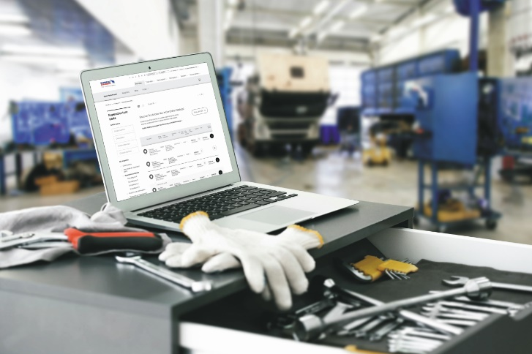
Nuotrauka: Schmitz Cargobull

2021-135

Apie „Schmitz Cargobull“:
„Schmitz Cargobull AG“, kasmet pagaminanti apie 63 500 puspriekabių ir turinti apie 6 500 darbuotojų, yra Europoje pirmaujanti gamintoja, tiekianti balnines puspriekabes, puspriekabes ir antstatus temperatūrai jautriems, standartiniams kroviniams ir biriems produktams gabenti. 2018-2019 finansiniais metais bendrovė pasiekė apie 2,29 milijardo eurų apyvartą. Bendrovė - pramonės pradininkė - įkurta Miunsterlande. Vos pradėjusi veikti, ji sukūrė visapusę savo prekės ženklo strategiją, be to, nuosekliai kiekviename lygmenyje diegė kokybės standartus - nuo mokslinių tyrimų ir plėtros, gamybos, specializuotų paslaugų sutarčių iki puspriekabių telematikos sistemų, finansavimo, atsarginių dalių tiekimo ir naudotų transporto priemonių prekybos.

„Schmitz Cargobull“ atstovų spaudai komanda:
Anna Stuhlmeier +49 2558 81-1340 I anna.stuhlmeier@cargobull.com
Andrea Beckonert +49 2558 81-1321 I andrea.beckonert@cargobull.com
Silke Hesener: +49 2558 81-1501 I silke.hesener@cargobull.com

